Уважаемые руководители организаций
и индивидуальные предприниматели!

Межрайонная ИФНС №21 России Краснодарского края в целях повышения эффективности налогового администрирования приглашает представителей организации (индивидуальных предпринимателей) принять участие в вебинаре по теме: «Ответы на вопросы, возникающие в связи с введением единого налогового счета», который состоится 20.12.2023 года в 15.00

Для регистрации на вебинар необходимо перейти по ссылке и заполнить таблицу с регистрационными данными:

https://vs06.nalog.ru/c/6184264602

На указанную электронную почту придет ссылка для подключения к вебинару.
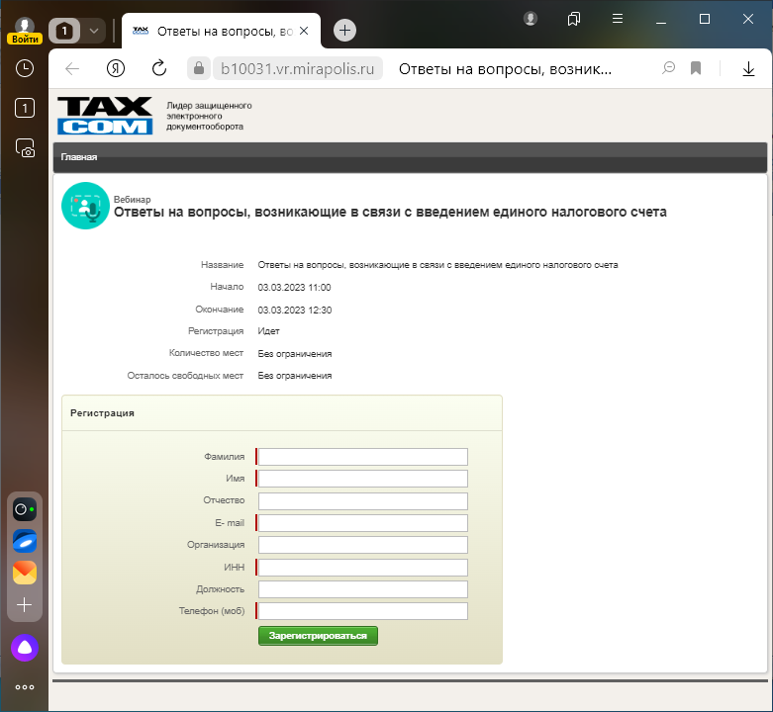
Установка программы:
- Перейдите по ссылке для установки приложения TrueConf
НА АНДРОИД https://play.google.com/store/apps/details?id=com.trueconf.videochat
НА АЙФОН https://apps.apple.com/ru/app/trueconf/id536475636
Или Windows https://trueconf.ru/downloads/windows.html
Авторизация:
- После установки приложения, авторизуйтесь используя акаунт телефона;
- Если используется компьютер, зарегистрируйте акаунт с помощью почтового ящика.

Интересующие Вас темы для вебинаров пишите в виде простых смс-сообщений на номер 8-928-843-94-26.

